Italiaanse aubergine ovenschotel
voor 4 personen
Benodigdheden
500 gram mager rundergehakt
1 ui
2-3 teentjes knoflook
1 aubergine
3-4 paprika’s
150 – 300 gram wortels
4-5 verse tomaten
1 blikje tomatenpuree
1 blik tomatenblokjes
100 gram fetakaas
Italiaanse kruiden
Olijfolie
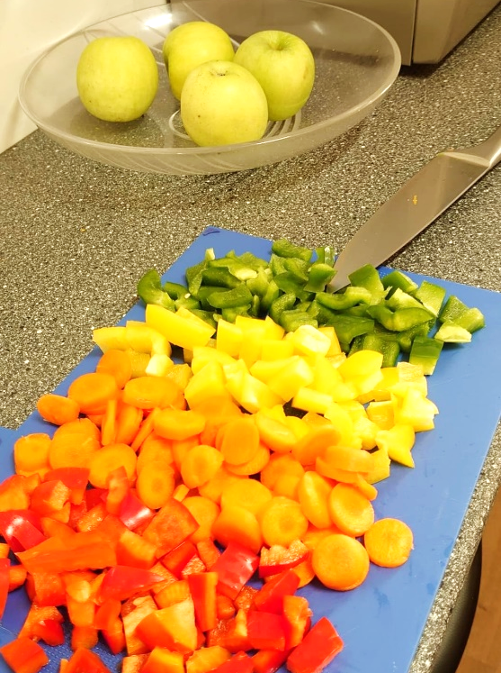
Ter voorbereiding
- Snij de paprika en de tomaten in blokjes
- Snij de wortels in plakjes
- Snipper de ui en knoflook
- Snij de aubergine in plakken en halveer deze zodat halve cirkels ontstaan
Stap 1
- Neem een grote wokpan en voeg hier 3 eetlepels olijfolie aan toe. Voeg hier de wortels, ui en knoflook aan toe en wok deze gedurende 5 minuten, voeg hierna de paprika en de tomaten hier aan toe.
- Wok/bak het geheel ongeveer 5 minuten en doe vervolgens
het rundergehakt hier bij.
- Voeg 1 blik tomatenblokjes en 1 blikje tomatenpuree toe en
roer het geheel goed.
- Gebruik vervolgens (naar smaak) voldoende Italiaanse kruiden
om het op smaak te brengen.
- Wok/bak het geheel tot het gehakt bruin is gekleurd.

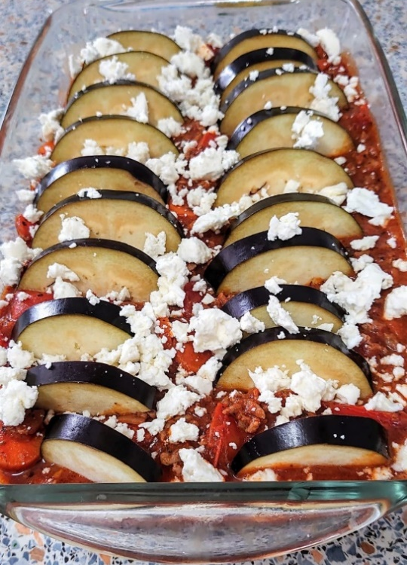
Stap 2
- Verwarm de oven op 200 graden
- Wanneer het gehakt zo goed als gaar is kan het geheel de overschotel ingegoten worden.
- Steek de aubergine in het gerecht zoals afgebeeld op de foto.
- Om het af te maken: kruimel de fetakaas gelijkmatig over het gerecht
- Doe de ovenschotel vervolgens voor 20 – 25 minuten in de oven.
Tip: Je kan dit gerecht met verschillende soorten brood eten, denk bijvoorbeeld aan Turks brood en pitabrood of bijvoorbeeld een tortilla wrap.
Indien je koolhydraatarm wilt eten laat je het brood weg en geniet je van de ovenschaal zoals deze is.
Eet smakelijk!
Dieetistopsportteam;
Matija Saric

